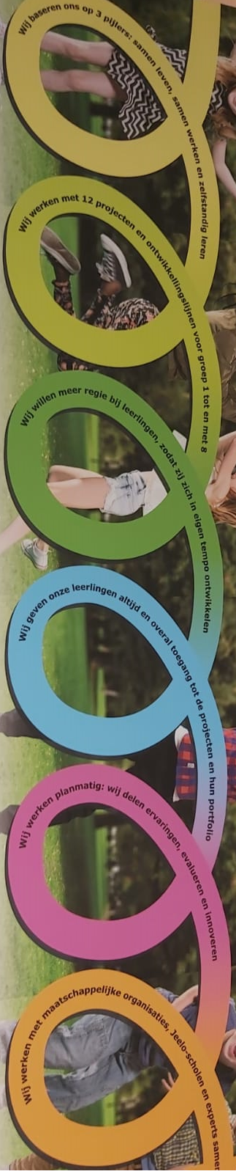

Editie 1 | Dijkoverzicht obs Dijkzicht – april 2021


Dijkoverzicht
Data | Activiteit
Donderdag 1 april | Paasactiviteit op school
Vrijdag 2 april | Goede vrijdag – alle kinderen vrij
Maandag 5 april | 2de Paasdag – alle kinderen vrij
Woensdag 7 april | Studiedag gaat NIET door.  Alle kinderen naar school.
Vrijdag 16 april | Rapport mee groep 3 t/m 8
Week 16 | Oudergesprekken
Dinsdag 20 april & woensdag 21 april | Eindcito groep 8
Vrijdag 23 april | Koningsspelen
Dinsdag 27 april | Koningsdag – alle kinderen vrij
Woensdag 28 april | Studiedag – alle kinderen vrij
Donderdag 29 april | Praktisch verkeersexamen groep 7/8
Vrijdag 30 april | Theoretisch verkeersexamen groep 7/8
Maandag 3 mei | Meivakantie t/m vrijdag 14 mei

Voorwoord voor Opwaardz en Dijkzicht
Dag allemaal,

Het nieuwe voorwoord zat al in mijn hoofd; de verwijzing naar Jeelo, de paasactiviteiten, de verbinding met elkaar en de start van Dijkzicht op de nieuwe locatie.
Soms lopen zaken toch even anders en dat gebeurde dus deze week. Binnen een week hebben we in Olst te maken met een groot aantal besmettingen, een gesloten locatie, geen contacten met de locaties, thuisonderwijs en zelf ook in thuisquarantaine.
Dit vraagt van iedereen flexibiliteit en begrip. Gelukkig ervaar ik begrip van ouders en teamleden. Daar ben ik dankbaar voor en uiteraard ook heel blij mee. Ik heb het al een paar keer aangegeven dat we wederom ouders met thuisonderwijs belasten. Dat is oprecht vervelend maar we hebben gezien hoe snel het virus kan gaan. Zonder dat wij er erg in hadden, verspreidde het virus zich op locatie Olst. De keuze om de school te sluiten voor een aantal dagen is goed geweest. Alleen op deze manier kunnen we het virus de kop in drukken.

Jeelo, waar we allen zo blij mee zijn, is begonnen aan zijn tweede project: Leren van personen van vroeger. Op alle locaties was een leuke inspirerende startactiviteit en de weken tot aan de meivakantie zullen de kinderen er veel over leren. Via Parro houden we u op de hoogte met foto’s en verhalen.

De verbinding krijgt vorm. Digitaal vinden de groepen van de locaties Olst en Boskamp elkaar. Er worden werkstukken voor elkaar gemaakt. Dat is mooi om te zien. Op 13 april staat er wederom een informatieavond over de verbinding en voortgang gepland.

Zodra er meer duidelijkheid is over de ouderpeiling n.a.v. de schooltijden zal ik u hierover via een aparte mail informeren.


In Dijkzicht zijn we na de opening gestart op de nieuwe school. Wat zijn we blij en wat werkt het fijn. De laatste aandachtspunten worden langzaamaan weggewerkt. Met elkaar evalueren we wat wel en wat niet werkt. Waar nodig passen we het aan. Buiten is er door zoveel ouders heel hard gewerkt in verschillende weekenden. Er ligt bijna een compleet nieuw schoolplein inclusief groen, speeltoestellen maar ook een goede verbinding naar het dorpshuis voor de inwoners van Welsum. Ouders: Dank jullie wel…..

Voor ons ligt het lange paasweekend. GENIET van deze dagen en maak er fijne dagen van. Tot de volgende maand, tot mei.

Groet,
Claudia

Kalender
De jaarkalender, die u aan het begin van het schooljaar van ons heeft ontvangen, hebben we dit jaar helaas al een heel aantal keren moeten aanpassen door de omstandigheden. Daarom in de bijlage voor de resterende maanden een aangepaste versie. De oude kalender kunt u door deze nieuwe versie vervangen. We blijven helaas de aankomende tijd ook nog afhankelijk van de ontwikkelingen rondom corona, dus blijf Parro, mail en het Dijkoverzicht goed in de gaten houden voor eventuele wijzingen.
Let op:
In de kalender staat er op woensdag 7 april een studiedag. Deze komt te vervallen. Op woensdag 28 april staat er samen met Opwaardz wel een studiedag gepland.
Mocht dit voor u problemen geven, dan horen we dit graag.
In de kalender zijn de data van het schoolreisje en schoolkamp opgenomen. Deze data zijn onder voorbehoud. We kunnen nu nog niet aangeven of deze activiteiten doorgang kunnen vinden.

Avondvierdaagse 2021
In de bijlage de brief met informatie over de avond 4daagse van dit jaar. Net als vorig jaar kan iedereen zich inschrijven via de website en op een zelf gekozen tijdstip gaan wandelen. Vorig jaar hebben een aantal gezinnen hieraan meegedaan. Zijn jullie ook dit jaar de enthousiaste wandelaars van Dijkzicht? Meld je dan aan.

Schoonmaak
Schoonmaakbedrijf Nivo Noord is voor onze school op zoek naar iemand voor de schoonmaak op onze school in Welsum. In de bijlage vindt u de advertentie. Mocht u iemand weten, laat het hem of haar dan weten.

Rapport- en oudergesprekken
In tegenstelling van de vorige Dijkoverzicht staan de online oudergesprekken niet gepland in week 15 maar in week 16. In de week van 19-23 april we nodigen we hiervoor alle ouders/verzorgers van groep 1 t/m 7 uit. Op vrijdag 16 april ontvangen de kinderen van groep 1-8 het rapport.

Via Parro kunt u zich inschrijven voor de oudergesprekken. Vanaf wanneer dit mogelijk is, krijg u te horen van de leerkracht. Omdat we toch heel graag alle ouders/verzorgers willen spreken zullen we ouders die zich niet hebben ingeschreven via de Parro-app wel uitnodigen voor een gesprek.

U ontvangt voor de oudergesprekken van de leerkracht een link waarmee u kunt inloggen bij Teams.

Opening Jeelo 2: “Leren van personen van vroeger”.
Woensdag 24 maart hebben we ons tweede Jeelo project geopend, “Leren van personen van vroeger.” Veel personen uit de geschiedenis hebben nog steeds een belangrijke invloed op ons dagelijks leven. Wat kunnen we van deze personen leren? Voor de opening was er een leuke speurtocht door school uitgezet. Twee belangrijke personen uit de geschiedenis waren aan elkaar gekoppeld met woord en beeld. Samen hebben de kinderen ze bij elkaar gezocht.
Lockdown locatie Olst
Opwaardz Olst zit deze week in lockdown. Na goed overleg met het bestuur was dit de enige manier om het voortduren van besmettingen tegen te gaan.
We hebben in Olst nu ervaren hoe snel het virus zich kan verspreiden. We willen u daarom met klem blijven verzoeken om uw kinderen goed in de gaten te houden en bij klachten thuis te houden. U beslist als ouders zelf of u uw kind wilt laten testen. U moet hiervoor dan zelf een afspraak maken.

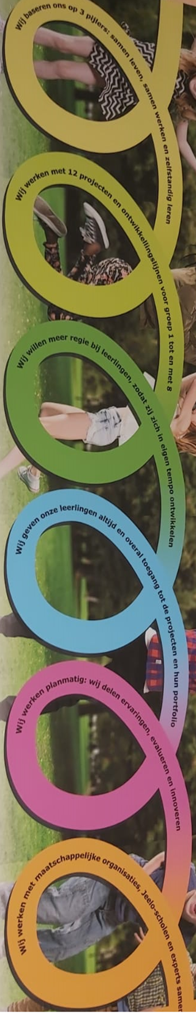
Verjaardagen
7 april  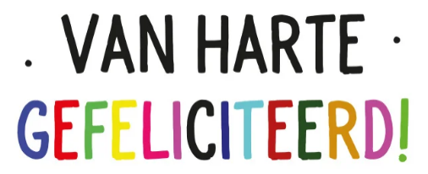 | Simon Koot |   gr. 1

Bijlages:
- Aangepaste kalender Dijkzicht
- Informatie Avondvierdaagse 2021
- Informatie vacature schoonmaak Nivo Noord


